Теория организаций.
Семинар 1. Организации как рациональные системы
Цель занятия: на конкретных примерах обсудить рационалистические признаки деятельности организации, отработать рационалистические приемы анализа организации
Подготовка к семинару: прочитать тексты о рационалистских подходах к организации – научный менеджмент, теория администрирования и теория бюрократии, просмотреть материалы лекции
Прочитать:
1.Лекции по теме Организации как рациональные системы (см. Лекции)
2.фрагмент книги Моргана Г. Имиджи организаций. М.,СПб: Вершина, 2006.с.20-37 (см. файл Morgan_Organization_mechanisms.pdf в Библиотеке)

Задание 1. Схема организации
Вспомните схему организации, которую мы разбирали на лекции

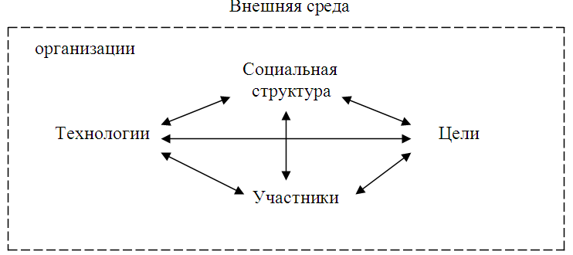

Необходимо:
1. проанализировать и пояснить влияния между различными элементами схемы
2. на примере конкретной организации привести примеры, как осуществляется такое взаимовлияние по следующим видам взаимодействий

- поведенческая структура-внешняя среда
- технологии-участники
- цели-внешняя среда
- поведенческая структура-цели
- цели-участники
- нормативная структура-цели
- нормативная структура-технологии
- технологии-внешняя среда
- технологии-цели
- внешняя среда-участники
- нормативная структура-участники
- поведенческая структура-технологии

Письменное задание: выберите и прокомментируйте на конкретных примерах любые четыре типа отношений

Задание 2. Особенности бюрократического устройства в организации
Вопросы для обсуждения текста Моргана «Образ организации-механизма»
- В чем состоят основные признаки организации как механизма по Моргану?
- Когда и почему возникли бюрократические организации
- Как возник в современных организациях образ деятельности организации как механизма
- В чем преимущества такой организации?
- В чем недостатки такой организации?
- Критикуя концепцию бюрократию, указывают на то, что в настоящее время люди уже не связывают всю свою жизнь с организацией. Какой именно тезис Вебера о бюрократии критикуют здесь и почему?
- Чем может обернуться для работников стремление тейлоризма отдалить рабочих от процесса принятия решений? Назовите такие последствия и поясните свою точку зрения
- В каких условиях организация-механизм проявляет свои лучшие стороны, а в каких – создает одни проблемы
- есть ли признаки механической организации у нас в университете? Если да – приведите пример, если нет – объясните, почему

